

Sistema Firma.gub.uy

Guía de uso de la aplicación – Navegador

|  |  |
| --- | --- |
| **Código:** | SV_AGESIC-PFEA-GU-04-ES |

Sumario

Objetivo 4

Audiencia 4

Uso del aplicativo 4

Navegador 4

Firma en la nube 17

ID Digital Abitab 17

TuID Antel 26

Historial de cambios 34

# Objetivo

El objetivo de este documento es servir de guía para realizar una correcta instalación del aplicativo del componente de firma de la Plataforma de Firma Electrónica Avanzada de AGESIC (Firma.gub.uy) para sistemas operativos Windows.

En este componente se podrán enviar documentos PDFs para firmar mediante el consumo del servicio, luego redirigir el navegador del usuario al sitio de Firma.gub.uy, firmar allí los documentos y retornar nuevamente a la aplicación recibiendo los documentos firmados. Para el desarrollo de esta guía se utilizaron como prueba el equipo **Windows 10 Home Single** **Languaje** Versión **21H2**.

# Audiencia

Esta guía está dirigida al personal que utilice el componente de final de la Plataforma de Firma Electrónica Avanzada de AGESIC que utilice equipo con un sistema operativo Windows.

# Uso del aplicativo

Posterior a la instalación del aplicativo, el usuario ya puede utilizarlo para firmar documentos. La firma de documentos puede realizarla desde el navegador, la nube o utilizando el aplicativo instalado.

## Navegador

Para firmar correctamente un documento PDF desde el **navegador**, siga los siguientes pasos:

1. Acceder a la URL del sitio de AGESIC, para firmar un documento, seleccione la opción de “Firmar documentos”.

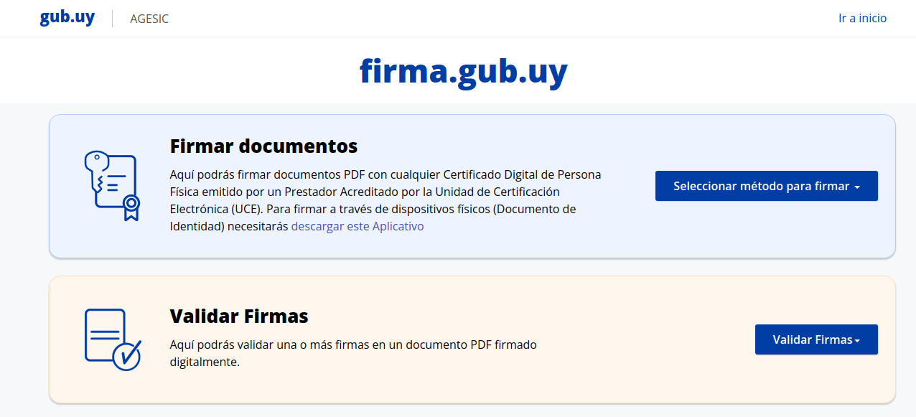

Figura 1. Interfaz de sitio de AGESIC

1. La interfaz desplegará una lista de opciones que permiten al usuario seleccionar el método a utilizar para utilizar la firma, de estas seleccione “Firmar con navegador” de la sección “Cédula de Identidad con Chip”.

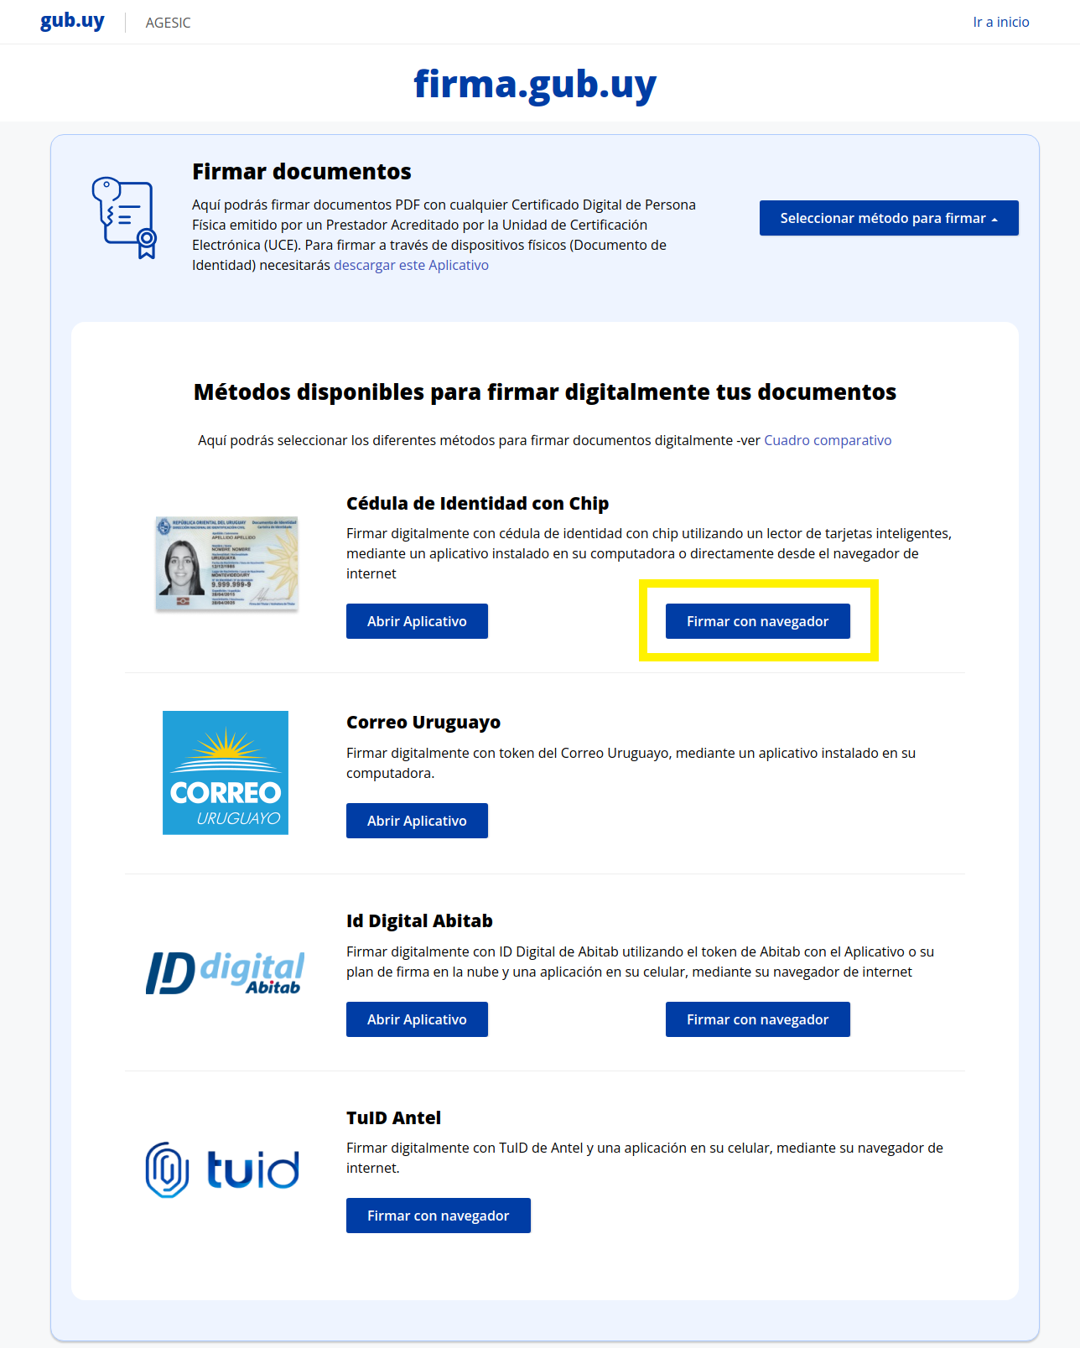

Figura 2. Interfaz de método para firmar

1. Luego se presenta en pantalla una interfaz donde debe cargar el archivo PDF que desee firmar. La carga puede realizarla “arrastrando” el archivo o “seleccionando” el archivo desde donde tenga descargado el documento a firmar.

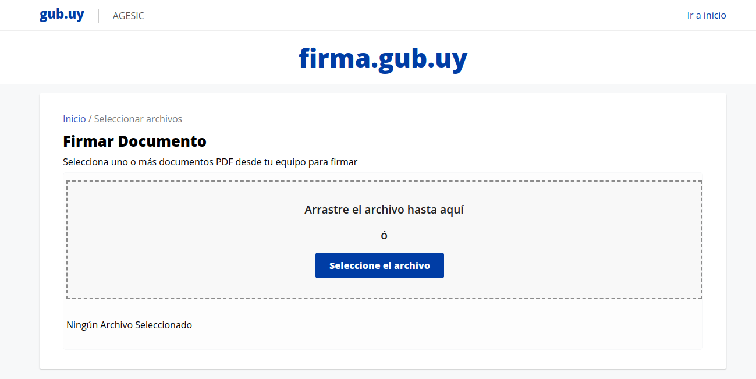

Figura 3. Interfaz de selección de archivos

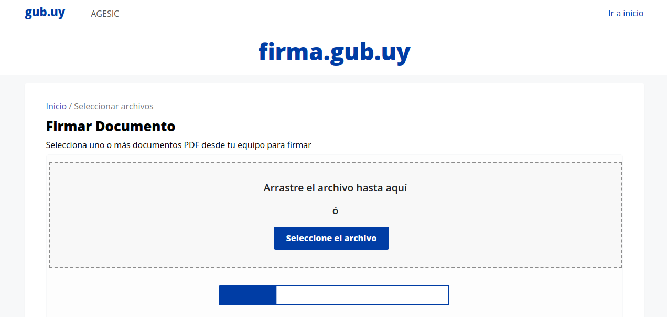

Figura 4. Interfaz de carga de archivo

1. Al seleccionar el archivo, se iniciará la carga en el sitio web, al finalizar la carga se habilitará el botón de “Seleccionar método para firmar”.

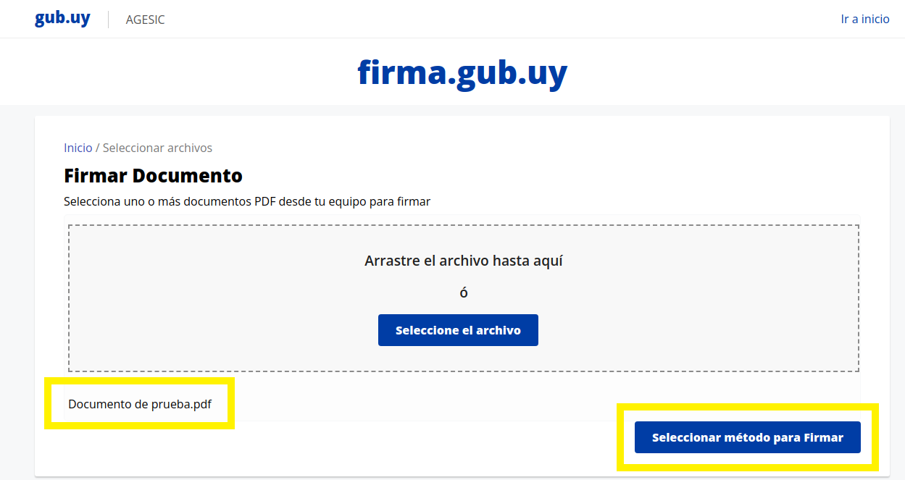

Figura 5. Interfaz de documento cargado

1. A continuación, se cargará en pantalla un visor de documentos que muestra los 3 pasos que se deben seguir: “Revisión”, “Firma” y “Enviar”, para iniciar con el primer paso, debe hacer clic en el botón “Firmar” que se encuentra en la parte superior derecha de la pantalla. En este paso, puede verificar que el documento que ha cargado es el que desea firmar.

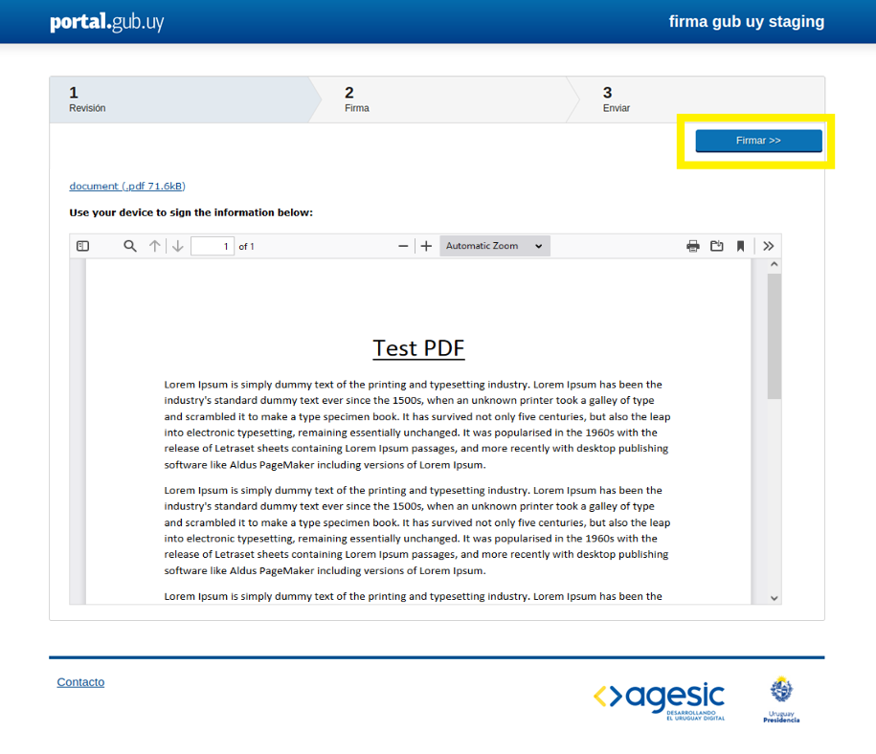

Figura 6. Interfaz de firma del documento – Revisión.

1. Se cargará una pantalla correspondiente al paso de “Firma”, en esta, debe introducir su tarjeta inteligente en el dispositivo.

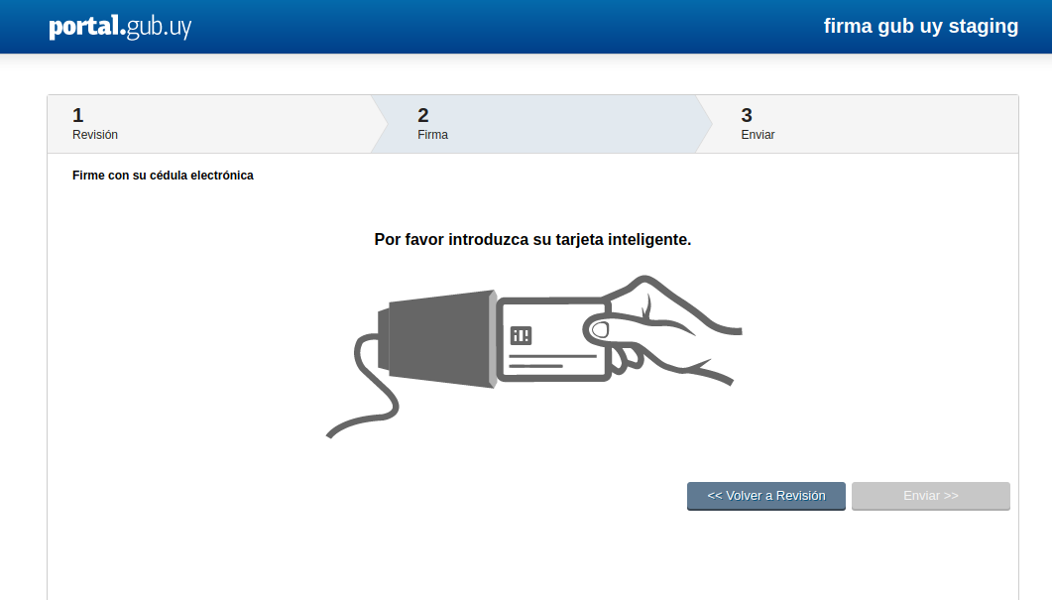

Figura 7. Interfaz de firma del documento - Firma

1. Al momento de iniciar el paso correspondiente a la “Firma” el navegador (Google Chrome) cargará un mensaje emergente en el que solicita la instalación de una extensión que le ayudará a realizar próximas firmas, esta extensión servirá de ayuda para continuar con el proceso de la firma, para la instalación de esta siga los pasos que se le indiquen:
   1. Para iniciar debe “Aceptar e Instalar” el complemento.

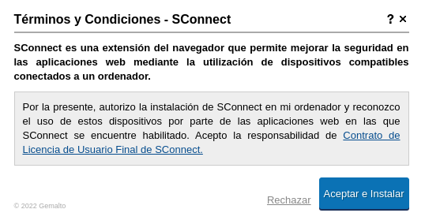

Figura 8. Interfaz de extensión del navegador

* 1. Se cargará una nueva ventana en la que debe hacer clic a la primera parte de las imágenes que tiene el texto “Clic aquí”.

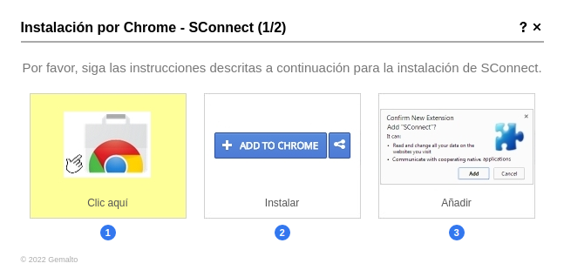

Figura 9. Interfaz de instalación de extensión

* 1. Luego se le redirigirá a una nueva pantalla donde se muestran los detalles de la extensión a instalar, para continuar debe hacer clic en “Añadir a Chrome”.

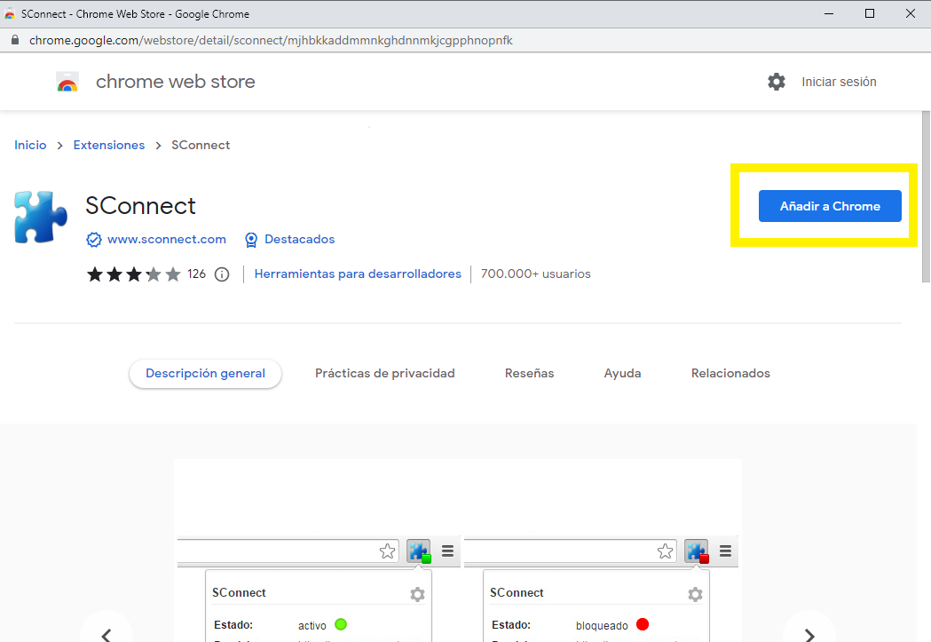

Figura 10. Interfaz de detalles de extensión

* 1. Posteriormente se cargará una nueva ventana emergente a manera de verificación de la extensión a instalar. Para finalizar haga clic en “Añadir extensión”, de este modo, se instalará y le servirá para continuar con el proceso de firma.

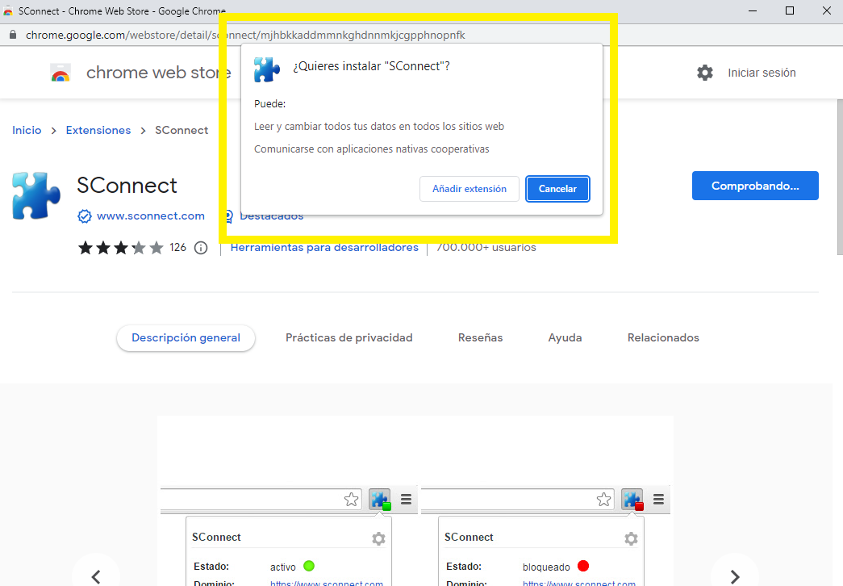

Figura 11. Interfaz de mensaje emergente

1. Luego le retornará a la pantalla del paso 2 correspondiente “Firmar” y le solicitará el PIN asociado a Cédula.

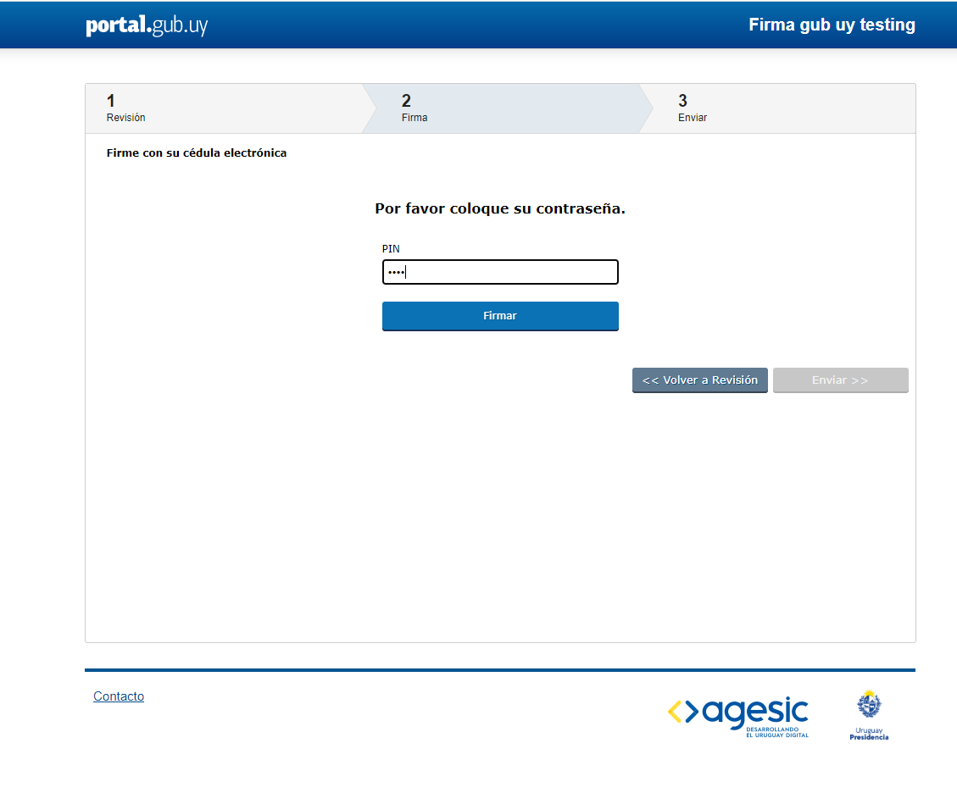

Figura 12. Interfaz de ingreso de PIN

1. Posteriormente se presentará la interfaz correspondiente al paso de “Enviar”, en esta se visualiza un mensaje de éxito confirmando que el documento se firmó correctamente, además, muestra un visor de documentos donde se visualizar el archivo cargado con su respectiva firma, con las opciones de “descargar” o ver el archivo ya firmado.

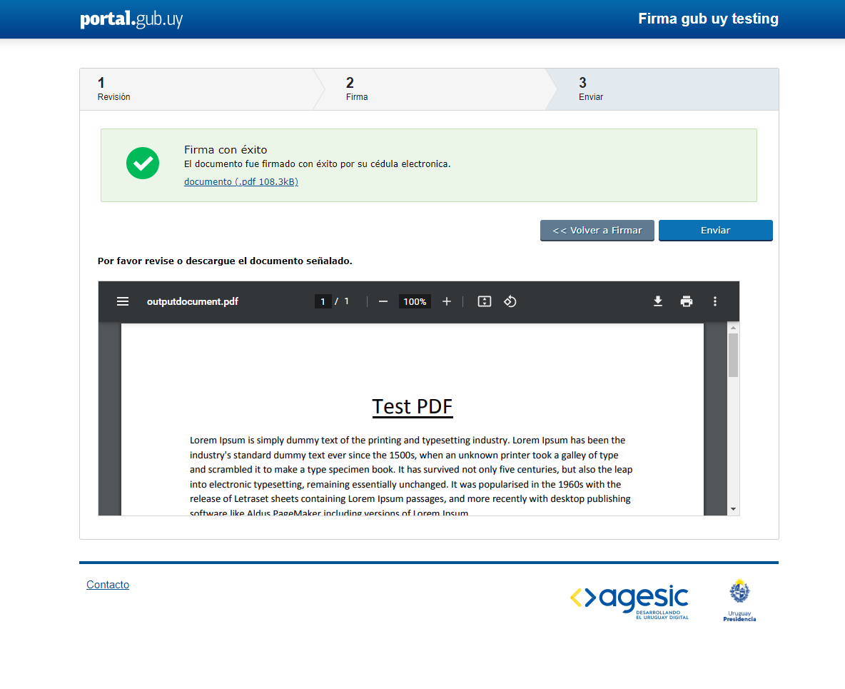

Figura 13. Interfaz de documento firmado

1. Luego se habilita la opción para hacer el envío del documento o si desea, volver a firmar el documento. Es necesario mencionar que, si se firma un documento usando el navegador, la firma no será visible, ya que se ha configurado para **firmarse de forma invisible**.

Para corroborar que el documento se firmó, puede descargar el documento y usar un lector de PDF, de este modo se cargará un mensaje donde se verá el progreso de una carga de certificados que servirán para visualizar la firma digital en el archivo.

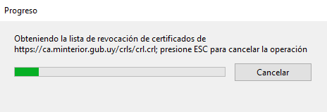

Figura 14. Interfaz de mensaje de certificados

1. Luego de la carga de los certificados, se visualizará el documento firmado. Además, se muestra un mensaje donde se muestra el panel de firma donde se muestra la firma del documento, indicando que está firmado y validado.

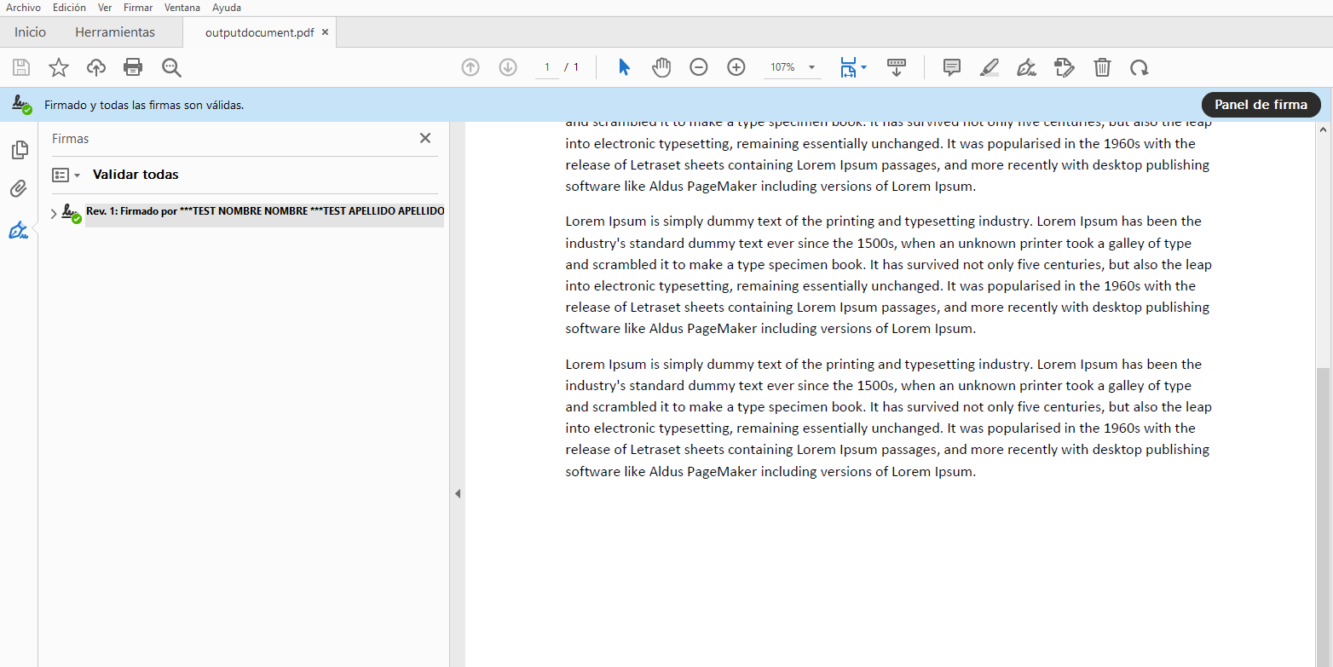

Figura 15. Interfaz de visualización de documento firmado – Panel de firma

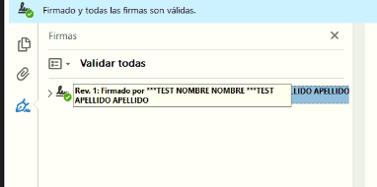

Figura 16. Interfaz de visualización de firma en documento

## Firma en la nube

Para firmar correctamente un documento PDF desde la nube puede utilizar los métodos de ID Digital Abitab y TuID Antel.

### ID Digital Abitab

1. Acceder a la URL del sitio de AGESIC, para firmar un documento, seleccione la opción de “Firmar documentos”.



Figura 17. Interfaz de sitio de AGESIC

1. La interfaz desplegará una lista de opciones que permiten al usuario seleccionar el método a utilizar para utilizar la firma, de estas seleccione “Firmar con navegador” de la sección “ID Digital Abitab”.

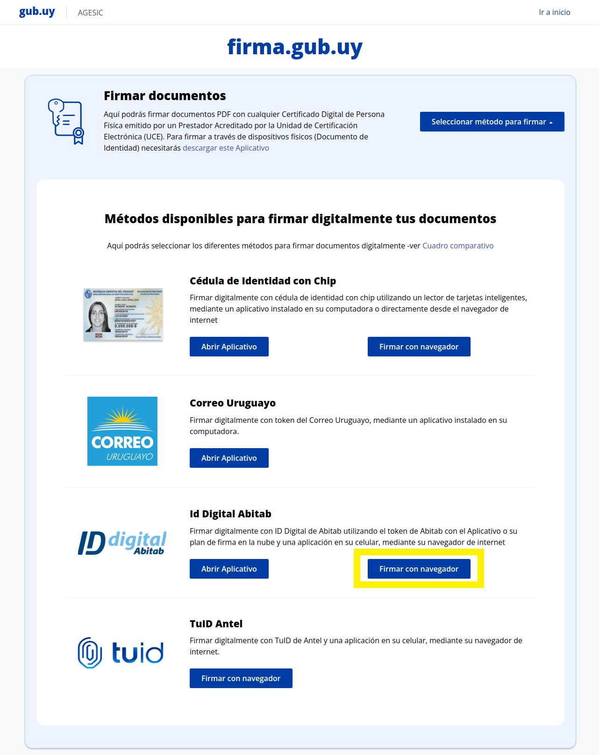

Figura 18. Interfaz de método para firmar

1. Luego se presenta en pantalla una interfaz donde debe cargar el archivo PDF que desee firmar. La carga puede realizarla “arrastrando” el archivo o “seleccionando” el archivo desde donde tenga el documento a firmar.



Figura 19. Interfaz de selección de archivos



Figura 20. Interfaz de carga de archivo

1. Al cargar el archivo, se le redirigirá automáticamente al sitio de Abitab, en esta debe seleccionar el método para usar para la autenticación del usuario, en este caso, seleccione “Usuario y Contraseña”.

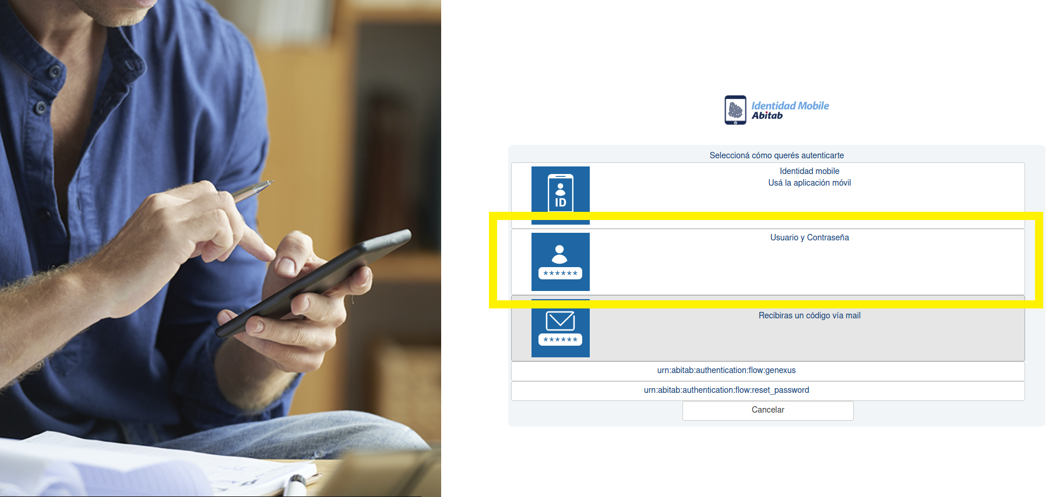

Figura 21. Interfaz de seleccionar de método de autenticación

1. A continuación, se cargará en pantalla la interfaz en la que sebe ingresar su número de CI o Pasaporte y la contraseña asociada a su usuario, luego haga clic en el botón “Continuar”.

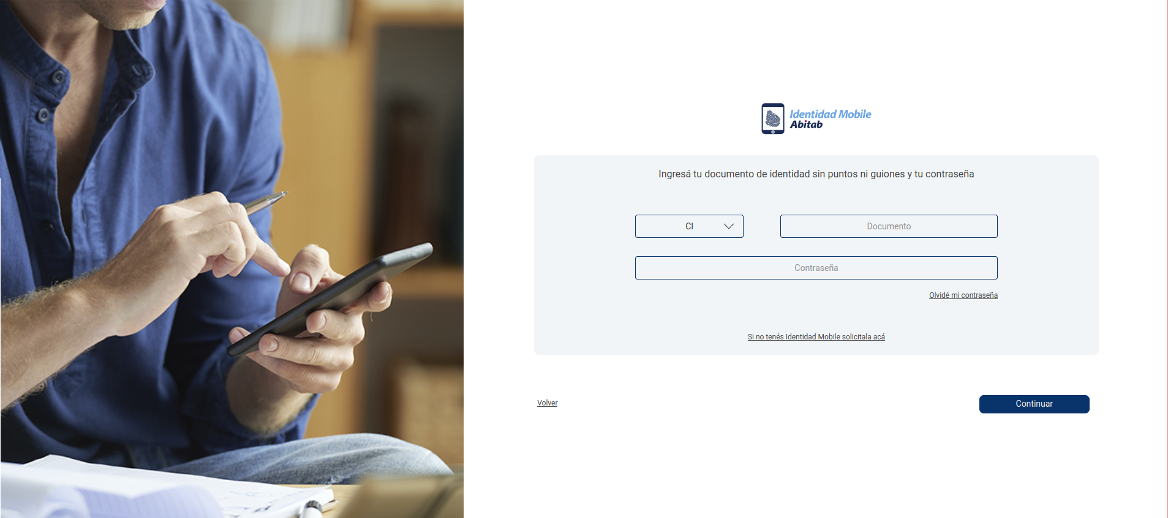

Figura 22. Interfaz de ingreso de documento de identidad

1. Luego del ingreso de las credenciales se enviará una notificación a la APP de su número de celular, de modo que pueda realizar la confirmación del inicio de sesión.

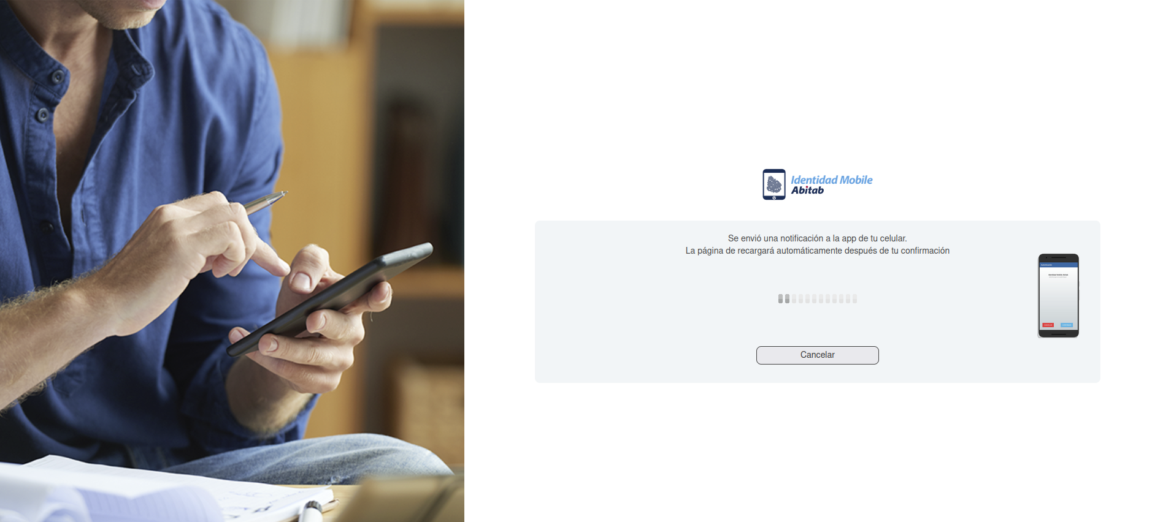

Figura 23. Interfaz de envío de notificación

1. Una vez se confirme por medio del celular se cargará la interfaz de solicitud de firma del documento cargado, para continuar, se recomienda que descargue el archivo para corroborar que es el correcto, luego marque la casilla de “Leí el documento”.

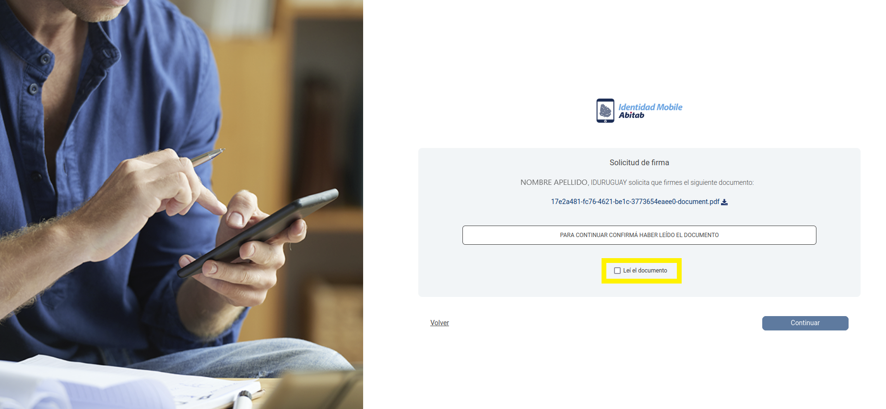

Figura 24. Interfaz de solicitud de firma

1. Para continuar se le solicitará el ingreso del PIN asociado a su usuario, después haga clic en “Continuar”.

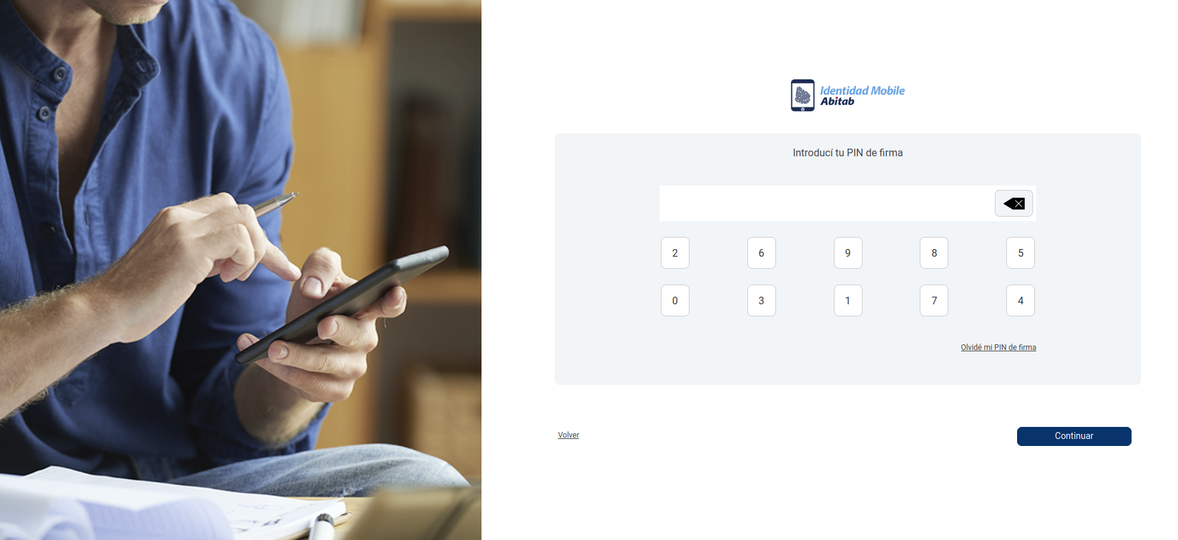

Figura 25. Interfaz de ingreso de PIN

1. Luego del ingreso del PIN se muestra una ventana en la que se indica que se está procesando la solitud y generando la firma del documento.

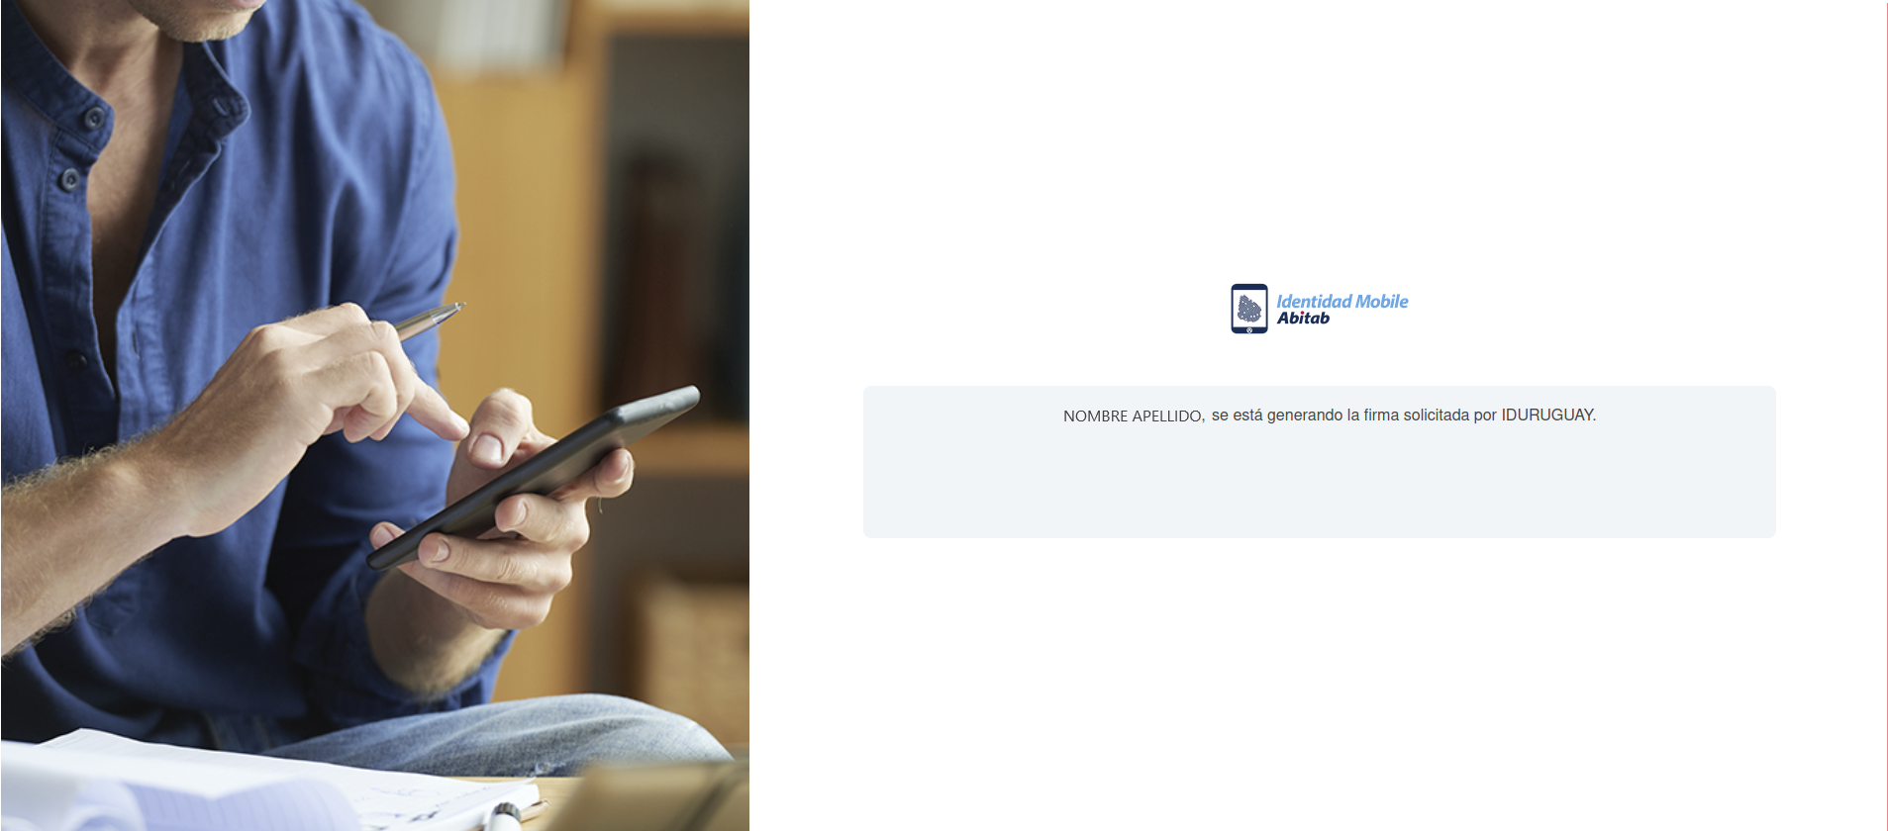

Figura 26. Interfaz de generación de firma

1. Para finalizar se redirigirá nuevamente a la interfaz de AGESIC donde se le notificará que el documento se ha firmado con éxito y se habilita la descarga del documento.

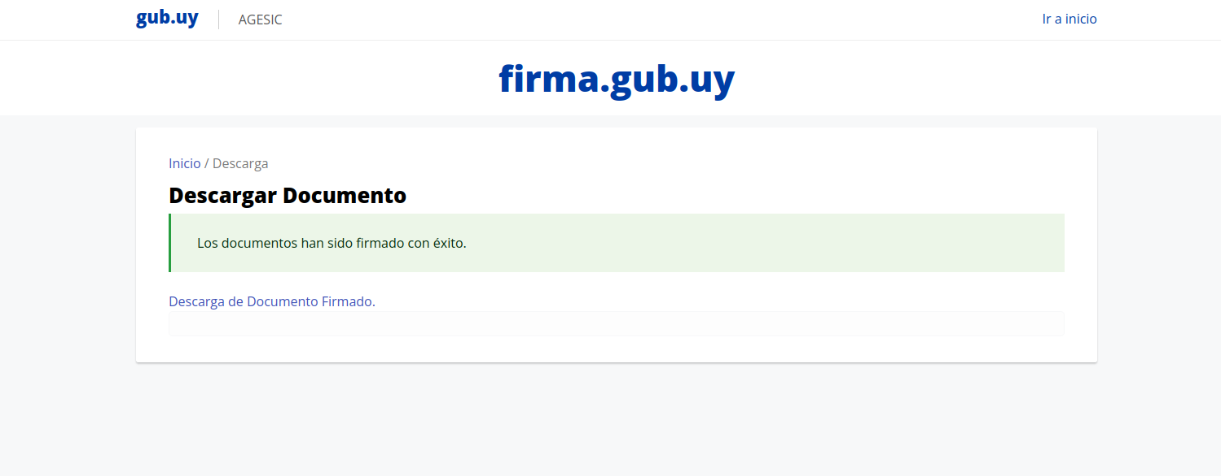

Figura 27. Interfaz de documento firmado

Al descargar el documento y abrirlo usando un visor de PDF, podrá corroborar que el documento se firmó correctamente.

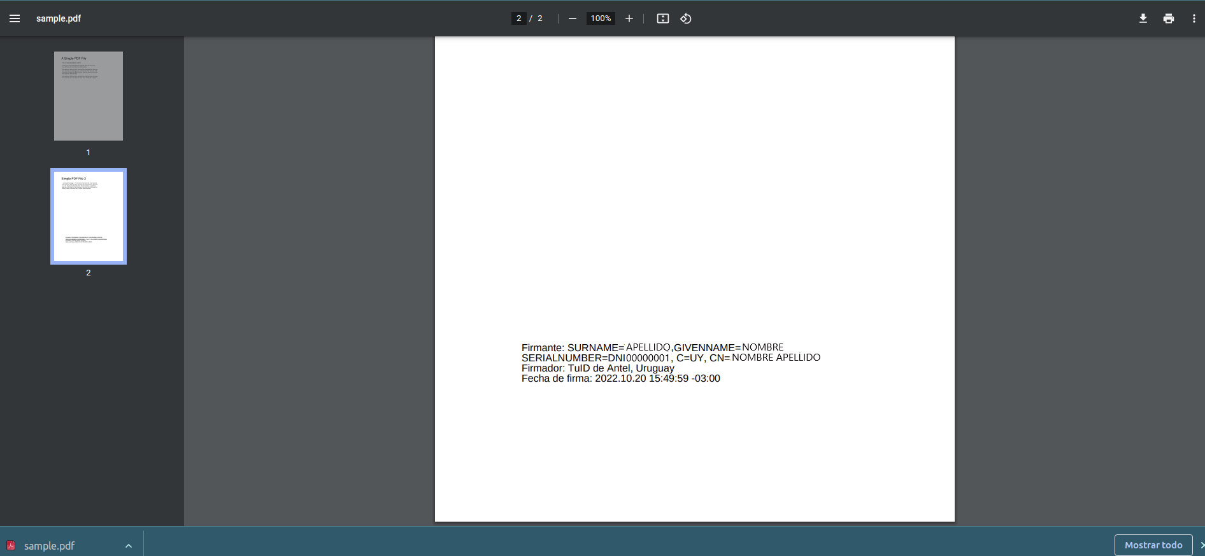

Figura 28. Interfaz de documento firmado

### TuID Antel

1. Acceder a la URL del sitio de AGESIC, para firmar un documento, seleccione la opción de “Firmar documentos”.



Figura 29. Interfaz de sitio de AGESIC

1. La interfaz desplegará una lista de opciones que permiten al usuario seleccionar el método a utilizar para utilizar la firma, de estas seleccione “Firmar con navegador” de la sección “TuID Antel”.

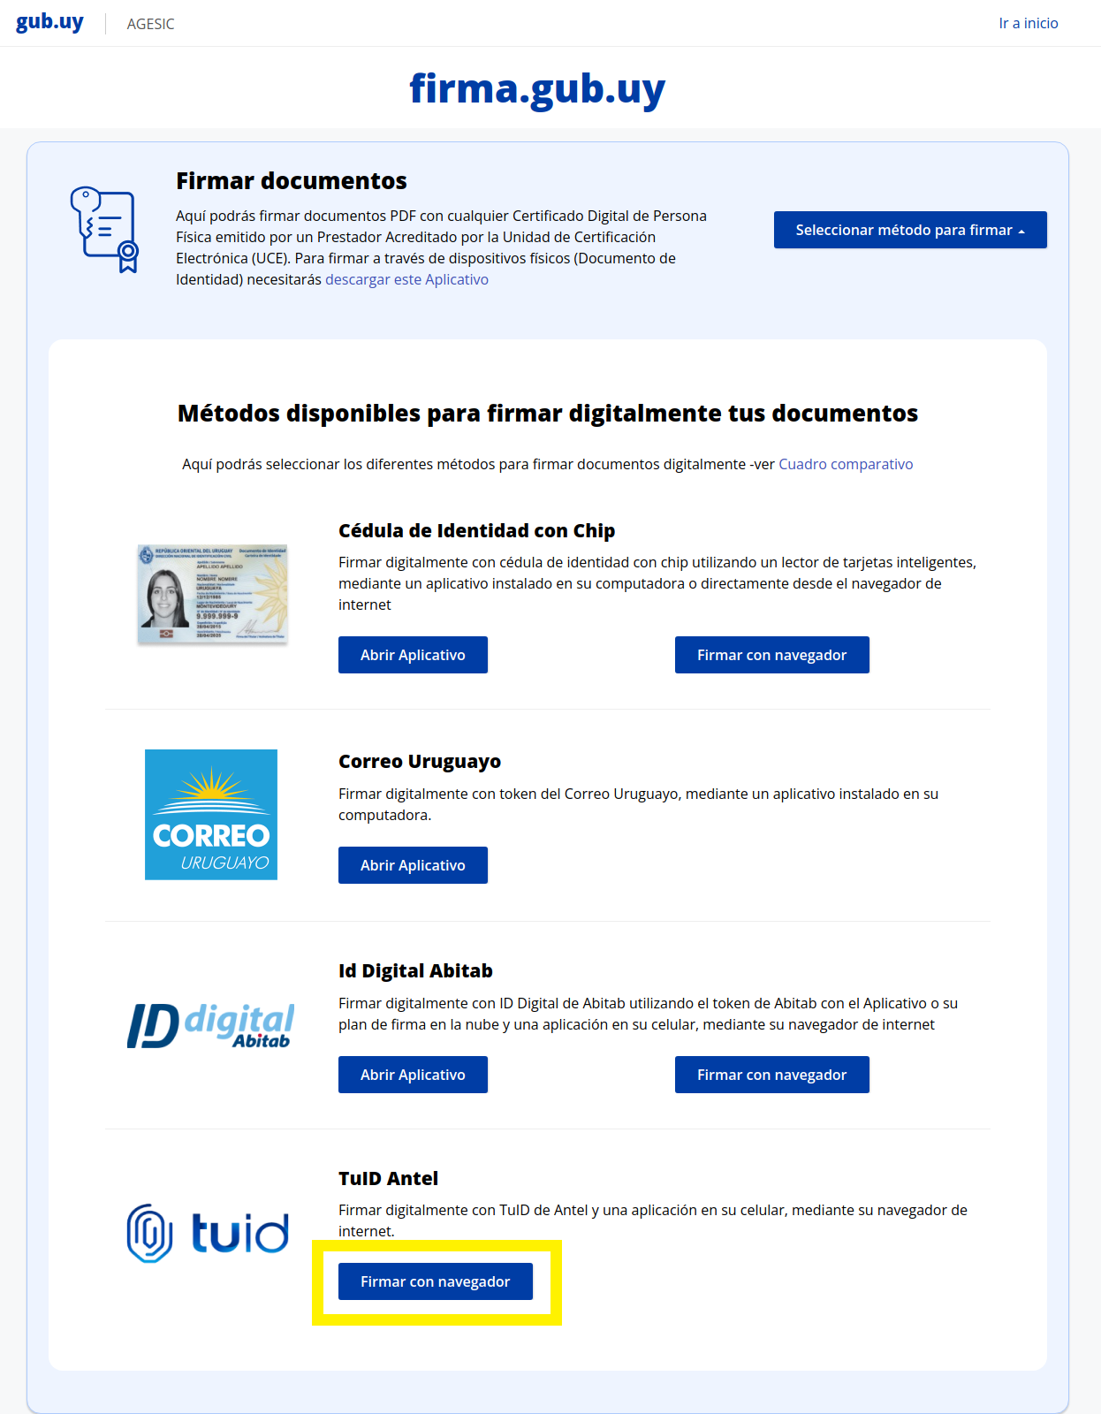

Figura 30. Interfaz de selección de método de firma

1. Luego se presenta en pantalla una interfaz donde debe cargar el archivo PDF que desee firmar. La carga puede realizarla “arrastrando” el archivo o “seleccionando” el archivo desde donde tenga el documento a firmar.



Figura 31. Interfaz de selección de archivos



Figura 32. Interfaz de carga de archivo

1. Al cargar el archivo, se le redirigirá automáticamente al sitio de TuID de Antel, en esta debe seleccionar el método para usar para la autenticación del usuario, en este caso, seleccione “Usuario y Contraseña”.



Figura 33. Interfaz de seleccionar de método de autenticación

1. A continuación, se cargará en pantalla la interfaz en la que sebe ingresar su usuario y la contraseña asociada a su usuario, luego haga clic en el botón “Continuar”.

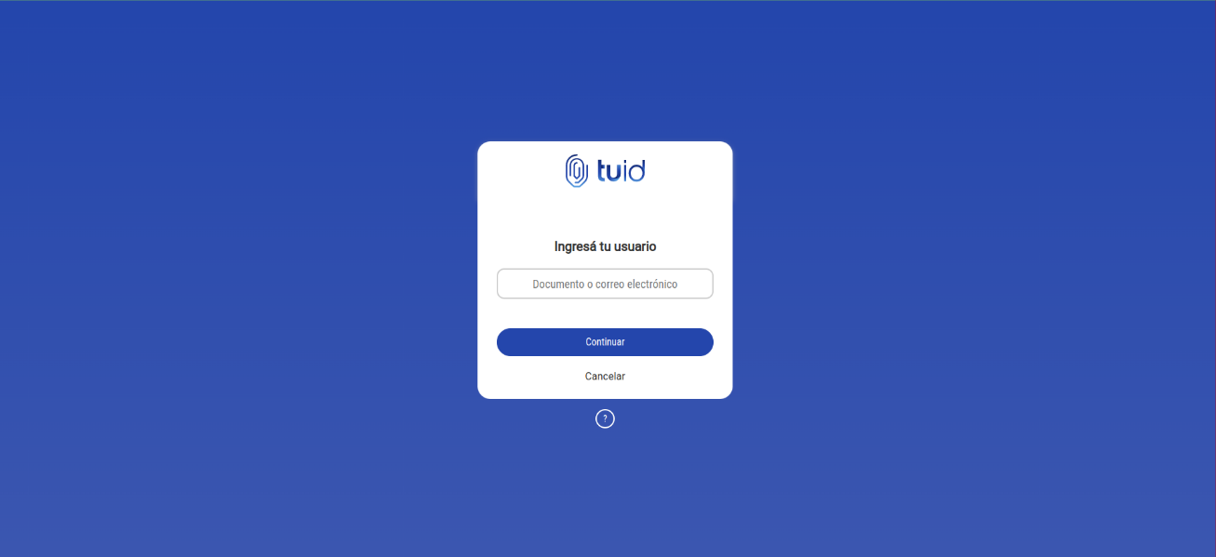

Figura 34. Interfaz de ingreso de Usuario

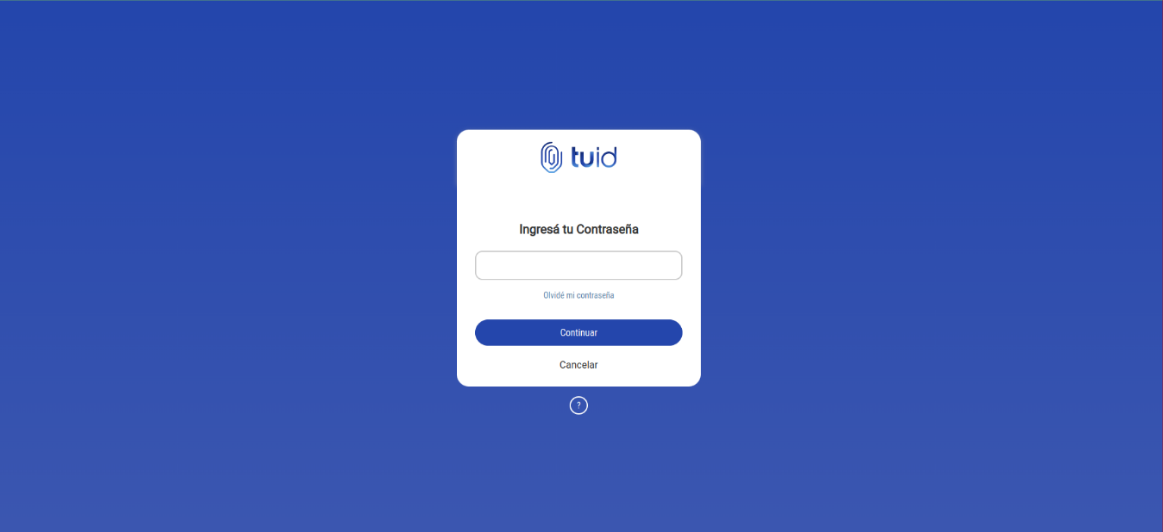

Figura 35. Interfaz de ingreso de contraseña

1. Una vez se confirmen las credenciales se cargará la interfaz de solicitud de firma del documento cargado con TuID, para continuar, se recomienda que descargue el archivo para corroborar que es el correcto, luego marque la casilla de “He leído el documento” y haga clic en el botón “Continuar”.

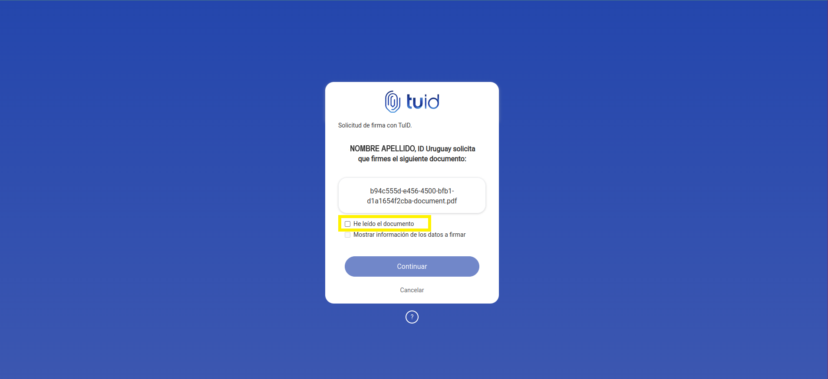

Figura 36. Interfaz de solicitud de firma

1. Para continuar se le solicitará el ingreso del PIN asociado a su usuario, después haga clic en “Continuar”.

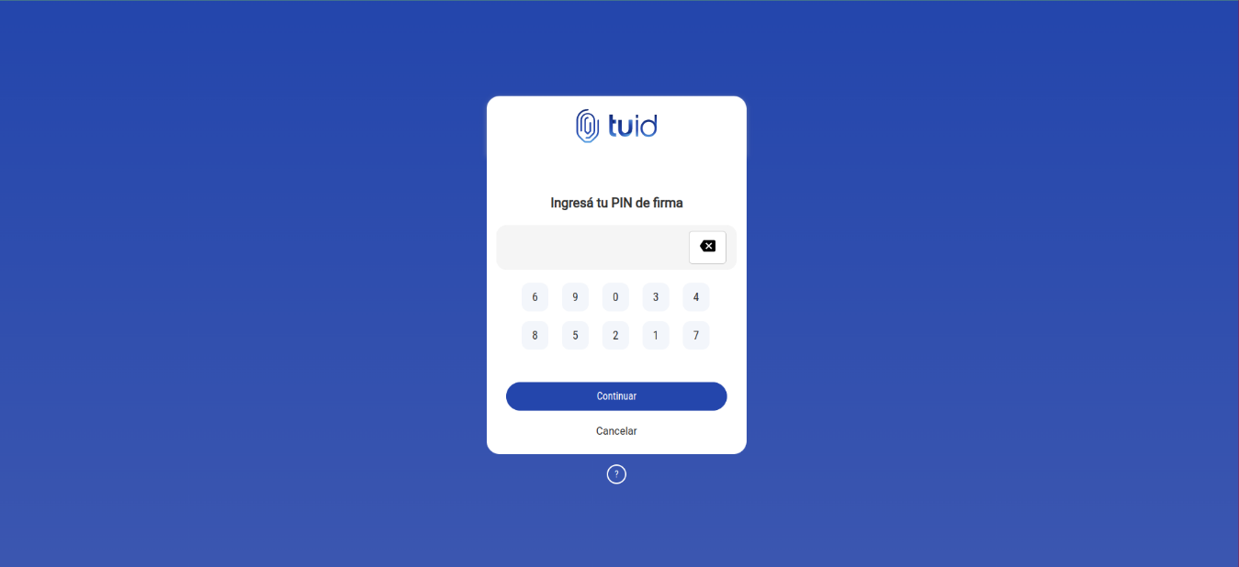

Figura 37. Interfaz de ingreso de PIN

1. Luego del ingreso del PIN se muestra una ventana en la que se indica que se está procesando la solitud y generando la firma del documento.



Figura 38. Interfaz de generación de firma

1. Para finalizar se redirigirá nuevamente a la interfaz de AGESIC donde se le notificará que el documento se ha firmado con éxito y se habilita la descarga del documento.



Figura 39. Interfaz de documento firmado

Al descargar el documento y abrirlo usando un visor de PDF, podrá corroborar que el documento se firmó correctamente.



Figura 40. Interfaz de documento firmado

# Historial de cambios

|  |  |  |  |  |
| --- | --- | --- | --- | --- |
| **Versión** | **Fecha** | **Autor** | Detalle | |
| **1.0** | **18-11-2022** | **Sofis Solutions** | **Primera versión del documento** | |
| **Responsable Revisión:** | Nombre: | **Sofis Solutions** | Fecha: | **18-11-2022** |

|  |  |
| --- | --- |
| **Código:** | SV_AGESIC-PFEA-GU-04-ES |